TRƯỜNG ĐẠI HỌC VINH
VIỆN KỸ THUẬT VÀ CÔNG NGHỆ



ĐỒ ÁN HỌC PHẦN

THỊ GIÁC MÁY TÍNH

Tên đề tài: Tách đối tượng ra khỏi nền ảnh

GVHD: | Nguyễn Thị Minh Tâm
Nhóm SVTH: | 1. Hồ Tuấn Hiệp - 225748020110020  2. Nguyễn Khắc Quốc Khánh - 225748020110261  3. Lê Viết Quân - 225748020110203  4. Nguyễn Văn Thành - 215748020110105

Nghệ An, 5/2024

LỜI CẢM ƠN

Em xin cảm ơn Cô Nguyễn Thị Minh Tâm đã hướng dẫn, góp ý, thảo luận để bài báo cáo này của chúng em được hoàn thiện. Trong thời gian được học tập và thực hành dưới sự hướng dẫn của cô, chúng em không những tiếp thu được rất nhiều kiến thức bổ ích, mà còn được truyền sự say mê và thích thú đối với bộ môn Thị giác máy tính. Sau cùng, chúng em xin kính chúc thầy dồi dào sức khỏe, niềm tin để tiếp tục thực hiện sứ mệnh cao đẹp của mình là truyền đạt kiến thức cho thế hệ mai sau.
Trân trọng!

MỤC LỤC

LỜI CẢM ƠN 2
MỞ ĐẦU 4
CHƯƠNG 1: MÔ TẢ BÀI TOÁN 5
1. Giới thiệu về GrabCut 5
1.2.1 Quy trình làm việc của Grabcut 5
CHƯƠNG 2: PHÂN TÍCH VÀ THIẾT KẾ THUẬT TOÁN 7
2.1. Các yêu cầu của bài toán dự đoán cổ phiếu 7
2.1.2. Yêu cầu chức năng 7
2.1.2. Yêu cầu phi chức năng 7
2.2. Công cụ thiết kế 7
2.2.1. Ngôn ngữ python 7
2.3.2 Visual Studio Code 9
Hình 2.2 Biểu tượng Visual Studio Code 11
2.3.2 Python preview 11
2.3.3 ANACONDA 11
2.3.4 Python Indent 12
CHƯƠNG 3: CÀI ĐẶT VÀ THỰC NGHIỆM ĐÁNH GIÁ 13
3.1. Cài Đặt chương trình 13
3.2. Giao diện chương trình 13
3.3. Đánh giá kết quả thực nghiệm 15
KẾT LUẬN 15
1. Kết quả đạt được 15
2. Những tồn tại và hạn chế 16
3. Hướng phát triển 16
TÀI LIỆU THAM KHẢO 17

MỞ ĐẦU
Với sự phát triển nhanh chóng của công nghệ thông tin và các ứng dụng đồ họa, thời đại bùng nổ dữ liệu hiện nay, việc khai thác hiệu quả khối lượng dữ liệu khổng lồ đang trở thành một yêu cầu cấp thiết trong nhiều lĩnh vực như tài chính, y tế, thương mại điện tử, giao thông,. Trong đó, việc xây dựng cắt ghép hình ảnh trở thành một giải pháp tối ưu, giúp việc phân biệt giữa ảnh nền và vật trở nên rõ ràng hơn bao giờ hết . Là bài tập được sử dụng bằng ngôn ngữ lập trình Python trong việc phân tích hình ảnh .
Đề tài “Tách đối tượng ra khỏi nền ảnh” nhằm thực hiện các thao tác để tách đối tượng ra khỏi ảnh để hiển thị vật và nền một cách rõ nét. Hệ thống sẽ đáp ứng các yêu cầu về tách ảnh thành công và dễ sử dụng, giúp các tổ chức quản lý nhân sự một cách hiệu quả, đơn giản và tiết kiệm thời gian.
Đối tượng nghiên cứu trong đề tài này là các vật trong ảnh – đảm bảo khi tách ảnh chúng tôi sẽ hiển thị được cả vật lẫn nền được tách riêng ra
Bài tập được xây dựng bằng ngôn ngữ lập trình Python, cung cấp các hàm với mục đích hỗ trợ bài tập ở mức tối đa. Tuy nhiên, do phạm vi và kiến thức còn hạn chế, bài tập vẫn còn những thiếu sót. Do đó, nhóm chúng tôi mong nhận được sự đóng góp ý kiến của các thầy cô và đồng nghiệp để có thể hoàn thiện và nâng cao hiệu quả của sản phẩm.

CHƯƠNG 1: MÔ TẢ BÀI TOÁN

1. Giới thiệu về GrabCut
-Thuật toán GrabCut được thiết kế bởi Carsten Rother, Vladimir Kolmogorov & Andrew Blake từ Microsoft Research Cambridge, Vương quốc Anh. trong bài báo của họ, "GrabCut": khai thác nền trước tương tác bằng cách sử dụng cắt giảm đồ thị lặp lại. Một thuật toán rất cần thiết cho việc khai thác ảnh nền, tách nền đối với các hình ảnh chứa nọi dung cần xác định, và kết quả là GrabCut ra đời.
-Là một phương pháp phân đoạn hình ảnh dựa trên các đường cắt đồ thị. Bắt đầu với một hộp giới hạn do người dùng chỉ định xung quanh đối tượng được phân đoạn, thuật toán ước tính sự phân bố màu của đối tượng đích và của nền bằng cách sử dụng mô hình hỗn hợp Gaussian.
-Ban đầu, người ta vẽ một hình chữ nhật xung quanh vùng tiền cảnh (khu vực foreground phải hoàn toàn bên trong hình chữ nhật). Sau đó, thuật toán phân đoạn nó lặp đi lặp lại để có được kết quả tốt nhất. Làm xong. Nhưng trong một số trường hợp, phân đoạn sẽ không được tốt, giống như, nó có thể đã đánh dấu một số khu vực tiền cảnh làm nền và ngược lại. Trong trường hợp đó, người dùng cần phải thực hiện các liên lạc tốt hơn. Chỉ cần cung cấp cho một số nét trên những hình ảnh mà một số kết quả bị lỗi là có. Strokes về cơ bản là muốn thể hiện việc "Khi khu vực này nên được tiền cảnh, bạn đánh dấu cho nó đi, sửa nó trong lần lặp tiếp theo", hoặc đối diện của nó cho nền. Sau đó, trong lần lặp tiếp theo, bạn sẽ có kết quả tốt hơn.

1.2.1 Quy trình làm việc của Grabcut
Xem hình ảnh bên dưới. Cầu thủ và quả bóng được bao bọc trong một hình chữ nhật màu xanh. Sau đó, một số touchups cuối cùng với nét trắng (biểu thị foreground) và nét đen (biểu thị nền) được thực hiện. Và chúng tôi có kết quả tốt đẹp.
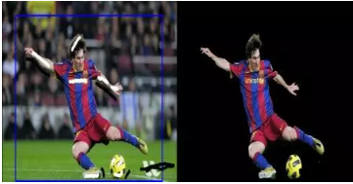
- Người dùng nhập hình chữ nhật. Tất cả mọi thứ bên ngoài hình chữ nhật này sẽ được thực hiện như là nội dung nền (Đó là lý do nó được đề cập trước đó hình chữ nhật của bạn nên bao gồm tất cả các đối tượng vật chủ).
- Tất cả mọi thứ bên trong hình chữ nhật là không rõ ràng. Tương tự, bất kỳ đầu vào người dùng nào chỉ định nền trước và nền được coi là gắn nhãn cứng có nghĩa là chúng sẽ không thay đổi trong tiến trình. Máy tính thực hiện ghi nhãn ban đầu tùy thuộc vào dữ liệu chúng ta đã cung cấp. Nó gắn nhãn các pixel nền trước và nền sau (hoặc nhãn cứng).
- Bây giờ, một Mô hình Hỗn hợp Gaussian (GMM) được sử dụng để mô hình hóa nền trước và nền sau. Tùy thuộc vào dữ liệu chúng ta đã cung cấp, GMM học và tạo phân phối pixel mới. Tức là, các điểm ảnh không xác định được gắn nhãn hoặc nền trước có thể xảy ra hoặc có thể xảy ra tùy thuộc vào mối quan hệ của nó với các pixel được gắn nhãn cứng khác về số liệu thống kê màu (Nó giống như phân cụm).
- Biểu đồ được tạo từ phân phối pixel này. Các nút trong biểu đồ là pixel. Bổ sung hai nút được thêm vào, nút Nỗi và nút Chìm. Mỗi điểm ảnh nền trước được kết nối với nút Nỗi và mỗi điểm ảnh nền được kết nối với nút Chìm.
- Trọng số của các cạnh nối các điểm ảnh với nút nỗi / nút kết thúc được xác định bởi xác suất của pixel là nền trước / nền.
- Trọng số giữa các pixel được xác định bởi thông tin cạnh hoặc điểm tương đồng pixel. Nếu có sự khác biệt lớn về màu pixel, cạnh giữa chúng sẽ có trọng lượng thấp.
- Sau đó, thuật toán cắt nhỏ được sử dụng để phân đoạn biểu đồ. Nó cắt biểu đồ thành hai nút nỗi và nút chìm với hàm chi phí tối thiểu.

1.2.2 Một số ứng dụng về thuật toán Grabcut
- Xóa Nền Ảnh Tương Tác: 🖼️ Đây là ứng dụng phổ biến nhất. GrabCut cho phép người dùng vẽ một hình chữ nhật bao quanh vật thể chính (tiền cảnh) và sau đó thuật toán sẽ tự động tách vật thể đó ra khỏi nền. Người dùng có thể thực hiện các điều chỉnh nhỏ (gọi là "touchups" hoặc "markings") để cải thiện độ chính xác, giúp tách nền nhanh chóng và hiệu quả hơn so với các phương pháp thủ công hoặc đơn giản khác.
- Chỉnh Sửa và Xử Lý Ảnh: Thuật toán được dùng trong các phần mềm chỉnh sửa ảnh để dễ dàng cắt dán đối tượng từ ảnh này sang ảnh khác hoặc áp dụng các hiệu ứng/chỉnh sửa chỉ lên đối tượng tiền cảnh mà không ảnh hưởng đến nền.
- Thị Giác Máy Tính (Computer Vision): GrabCut là một công cụ tiền xử lý hữu ích trong nhiều bài toán thị giác máy tính, như:
- Nhận dạng và Theo dõi Đối tượng: Giúp cô lập đối tượng quan tâm khỏi môi trường xung quanh, làm sạch dữ liệu đầu vào cho các thuật toán nhận dạng hoặc theo dõi.
- Phân tích Ảnh Y Khoa: Có thể được sử dụng để phân đoạn các vùng quan tâm như khối u, cơ quan... trong ảnh chụp y tế (như MRI, CT

CHƯƠNG 2: PHÂN TÍCH VÀ THIẾT KẾ THUẬT TOÁN

2.1. Các yêu cầu của bài toán dự đoán cổ phiếu
2.1.1. Yêu cầu bài toán
-input : ảnh kỹ thuật số mà bạn muốn xử lý, mã cổ phiếu, giá quá khứ, giá dự đoán
-output : dự đoán giá cổ phiếu Tăng hay giảm so sánh với giá nhập vào theo 1 mốc thời gian nào đó
-Định hướng bài toán : giải thuật sử dụng Grab
-Ngôn ngữ sử dụng là Python
-Phần mềm sử dụng là Spyder

2.1.2. Yêu cầu chức năng
-Sử dụng thuật toán (như GrabCut) để phân tích màu sắc và biên ảnh, sau đó gán nhãn cho mọi pixel trong ảnh, xác định xem pixel đó thuộc về Tiền cảnh (Đối tượng) hay Nền (Background).
-Cho phép người dùng vẽ Hình chữ nhật ban đầu bao quanh đối tượng.
-Cho phép người dùng lưu trữ kết quả trích xuất ở các định dạng hỗ trợ độ trong suốt (ví dụ: PNG) để đối tượng có thể được sử dụng trong các ứng dụng khác

2.1.3. Yêu cầu phi chức năng
- Giao diện đơn giản, dễ nhìn, không bị hoa mắt.
- Tiếp cận, hiển thị nhanh chóng với những nhà đầu tư có có nhu cầu.
- Thời gian thực hiện các chức năng nhanh; hạn chế các thông tin không cần thiết; hạn chế lạm dụng hiệu ứng, hình ảnh cho các học viên.
- Sử dụng ngôn ngữ Python
- Các chức năng quản lý cổ phiếu, mã cổ phiếu đơn giản hiệu quả
- Các vấn đề như khiếu nại, sự cố,… phải được khắc phục trong thời gian sớm nhất
- Sử dụng thuật toán Linear Regression
- Hệ thống hoạt động 24/7

2.2. Công cụ thiết kế

2.2.1. Ngôn ngữ python
- Python là một ngôn ngữ lập trình được sử dụng rộng rãi trong các ứng dụng web, phát triển phần mềm, khoa học dữ liệu và máy học (ML). Các nhà phát triển sử dụng Python vì nó hiệu quả, dễ học và có thể chạy trên nhiều nền tảng khác nhau. Phần mềm Python được tải xuống miễn phí, tích hợp tốt với tất cả các loại hệ thống và tăng tốc độ phát triển.
- Những lợi ích của Python bao gồm:
- Các nhà phát triển có thể dễ dàng đọc và hiểu một chương trình Python vì ngôn ngữ này có cú pháp cơ bản giống tiếng Anh.
- Python giúp cải thiện năng suất làm việc của các nhà phát triển vì so với những ngôn ngữ khác, họ có thể sử dụng ít dòng mã hơn để viết một chương trình Python.
- Python có một thư viện tiêu chuẩn lớn, chứa nhiều dòng mã có thể tái sử dụng cho hầu hết mọi tác vụ. Nhờ đó, các nhà phát triển sẽ không cần phải viết mã từ đầu.
- Các nhà phát triển có thể dễ dàng sử dụng Python với các ngôn ngữ lập trình phổ biến khác như Java, C và C++.
- Cộng đồng Python tích cực hoạt động bao gồm hàng triệu nhà phát triển nhiệt tình hỗ trợ trên toàn thế giới. Nếu gặp phải vấn đề, bạn sẽ có thể nhận được sự hỗ trợ nhanh chóng từ cộng đồng.
- Trên Internet có rất nhiều tài nguyên hữu ích nếu bạn muốn học Python. Ví dụ: bạn có thể dễ dàng tìm thấy video, chỉ dẫn, tài liệu và hướng dẫn dành cho nhà phát triển.
- Python có thể được sử dụng trên nhiều hệ điều hành máy tính khác nhau, chẳng hạn như Windows, macOS, Linux và Unix.

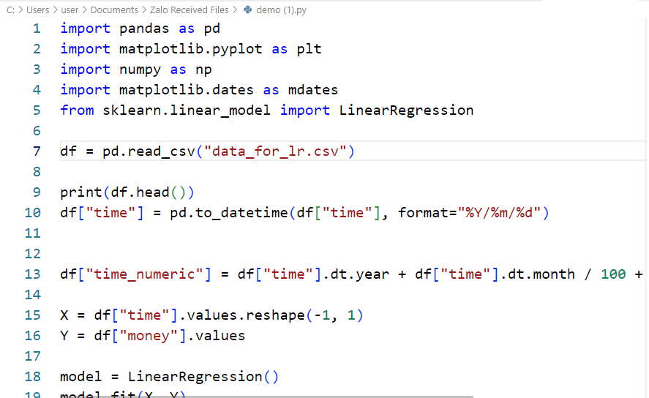
Hình 2.1 .Code Python

2.3.2 Visual Studio Code
- Visual Studio Code là một trong những trình soạn thảo mã nguồn rất phổ biến được các lập trình viên sử dụng. Với các ưu điểm nổi bật là sự nhanh chóng, nhẹ, hỗ trợ đa nền tảng cùng nhiều tính năng và là mã nguồn mở chính. Visual Studio Code ngày càng được ưa chuộng sử dụng, là lựa chọn hàng đầu của các lập trình viên. Bài viết sau đây sẽ cung cấp các thông tin để giúp bạn hiểu rõ hơn Visual Studio Code là gì cũng như các tính năng nổi bật của Visual Studio Code.- Có thể chạy được linh hoạt được trên mọi hệ điều hành: Cross-platform, Windows, MacOS, Linux.
- Visual Studio Code chính là ứng dụng cho phép biên tập, soạn thảo các đoạn code để hỗ trợ trong quá trình thực hiện xây dựng, thiết kế website một cách nhanh chóng. Visual Studio Code hay còn được viết tắt là VS Code. Trình soạn thảo này vận hành mượt mà trên các nền tảng như Windows, macOS, Linux. Hơn thế nữa, VS Code còn cho khả năng tương thích với những thiết bị máy tính có cấu hình tầm trung vẫn có thể sử dụng dễ dàng.
- Visual Studio Code hỗ trợ đa dạng các chức năng Debug, đi kèm với Git, có Syntax Highlighting. Đặc biệt là tự hoàn thành mã thông minh, Snippets, và khả năng cải tiến mã nguồn. Nhờ tính năng tùy chỉnh, Visual Studio Code cũng cho phép các lập trình viên thay đổi Theme, phím tắt, và đa dạng các tùy chọn khác. Mặc dù trình soạn thảo Code này tương đối nhẹ, nhưng lại bao gồm các tính năng mạnh mẽ.
- Dù mới được phát hành nhưng VSCode là một trong những Code Editor mạnh mẽ và phổ biến nhất dành cho lập trình viên. Nhờ hỗ trợ nhiều ngôn ngữ lập trình phổ biến, tích hợp đầy đủ các tính năng và khả năng mở rộng, nên VSCode trở nên cực kì thân thuộc với bất kì lập trình viên nào.
- Visual Studio Code là gì được rất nhiều người tìm hiểu. Đây cũng là một trong các ứng dụng được dân IT “săn đón” và tải về và sử dụng rất nhiều. Visual Studio Code cũng luôn có những cải tiến và tạo ra đa dạng các tiện ích đi kèm từ đó giúp cho các lập trình viên sử dụng dễ dàng hơn. Trong đó có thể kể đến những ưu điểm sau:
- Đa dạng ngôn ngữ lập trình giúp người dùng thỏa sức sáng tạo và sử dụng như HTML, CSS, JavaScript, C++,…Ngôn ngữ, giao diện tối giản, thân thiện, giúp các lập trình viên dễ dàng định hình nội dung.
- Các tiện ích mở rộng rất đa dạng và phong phú. Tích hợp các tính năng quan trọng như tính năng bảo mật (Git), khả năng tăng tốc xử lý vòng lặp (Debug),…
- Đơn giản hóa việc tìm quản lý hết tất cả các Code có trên hệ thống.
- Visual Studio Code là một trong những trình biên tập Code rất phổ biến nhất hiện nay. Ứng dụng này cũng ngày càng chứng tỏ ưu thế vượt trội của mình khi so sánh với những phần mềm khác. Tuy bản miễn phí không có nhiều các tính năng nâng cao nhưng Visual Studio Code thực sự có thể đáp ứng được hầu hết nhu cầu cơ bản của lập trình viên.

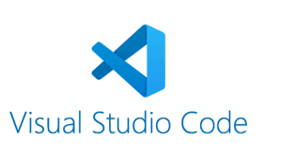

Hình 2.2 Biểu tượng Visual Studio Code

2.3.2 Python preview
Tiện ích mở rộng VS Code này giúp hiểu và gỡ lỗi Python nhanh chóng bằng cách trực quan hóa việc thực thi mã bằng hình ảnh động và đồ họa. Nó xem trước việc phân bổ đối tượng và xếp chồng các khung cạnh nhau bằng trình soạn thảo mã của bạn, ngay cả trước khi bạn bắt đầu gỡ lỗi . Tiện ích Python Preview được sử dụng miễn phí 100%.
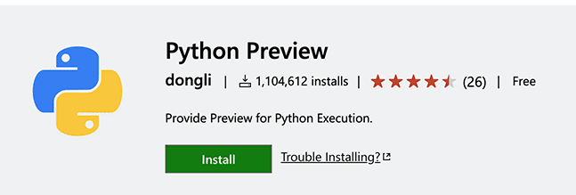
Hình 2.3. tiện ích Python Review

2.3.3 ANACONDA
là một bản phân phối miễn phí và mã nguồn mở của Python (và cả R) dành cho các công việc khoa học dữ liệu, học máy và tính toán khoa học, giúp đơn giản hóa việc quản lý gói và môi trường phát triển. Nền tảng này bao gồm trình quản lý gói Conda, hàng trăm thư viện phổ biến đã được cài đặt sẵn như NumPy, Pandas, và các công cụ như Jupyter Notebook và Spyder, giúp người dùng dễ dàng cài đặt, quản lý các gói và tạo các môi trường phát triển riêng biệt cho từng dự

Hình 2.4. ANACONDA

2.3.4 Python Indent
Spyder là một môi trường phát triển tích hợp (IDE) mã nguồn mở miễn phí, được thiết kế đặc biệt cho các nhà khoa học dữ liệu, kỹ sư và nhà phân tích nhờ vào khả năng mạnh mẽ cho tính toán khoa học. Nó kết hợp các tính năng chỉnh sửa, gỡ lỗi, phân tích và trực quan hóa trong một giao diện duy nhất, đồng thời tích hợp sẵn nhiều thư viện khoa học phổ biến như NumPy, SciPy, Pandas, và Matplotlib.


Hình 2.5. Spyder

CHƯƠNG 3: CÀI ĐẶT VÀ THỰC NGHIỆM ĐÁNH GIÁ

3.1. Cài Đặt chương trình
Trong phần này, chúng em trình bày các thí nghiệm để đánh giá hiệu quả của bài làm của chúng em. Để làm như vậy, bằng cách thêm đường dẫn hình ảnh có sẵn vào chương trình để thực hiện thuật toán grabcut bằng cách người dung khoanh vùng đối tượng, sau khi chạy lần 1 thì người dùng có thể tinh chỉnh đường biên, sau đó chương trình sẽ thực hiện thuật toán GrabCut và xử lý mặt nạ kết quả và khởi tạo kết quả

3.2. Giao diện chương trình
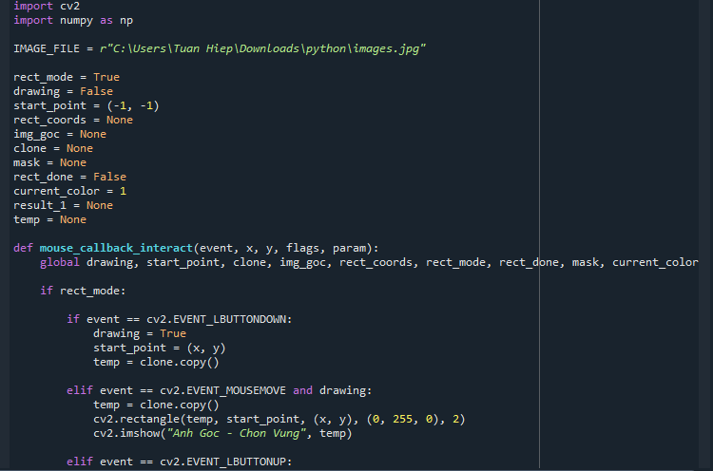

Hình 3.1 Hình ảnh code 1

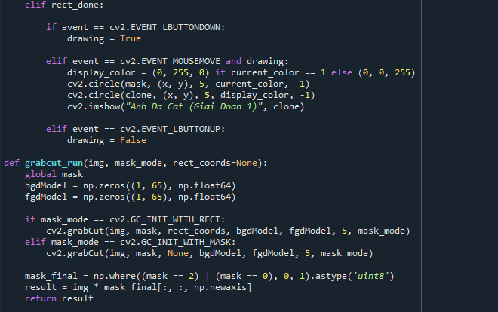

Hình 3.2 Hình ảnh code 2

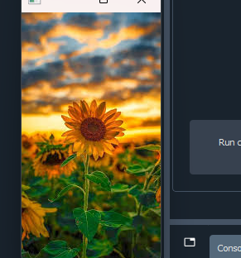

Hình 3.3 Trích xuất hình ảnh

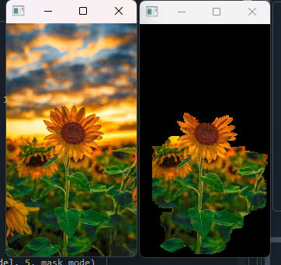

Hình 3.3 Trích xuất hình ảnh sau khi cắt lần 1

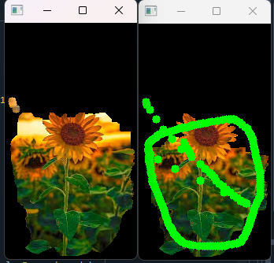

Hình 3.4 Trích xuất hình ảnh cắt lần 2 (lần cuối)

3.3. Đánh giá kết quả thực nghiệm
Qua quá trình thực nghiệm, kết quả cho thấy thuật toán tham lam hoạt động hiệu quả trong hầu hết các trường hợp thử nghiệm. Dưới đây là một số nhận xét và đánh giá cụ thể:
Về hiệu suất thời gian thực thi:
- Thuật toán có thời gian thực thi nhanh, đặc biệt với dữ liệu có kích thước lớn.
- Do đặc tính chỉ xét từng bước cục bộ mà không quay lui, thuật toán có độ phức tạp thời gian thấp, thường là O(n log n) (với n là số phần tử, tùy vào thao tác sắp xếp).
So với các thuật toán giải toàn cục như quy hoạch động hoặc vét cạn, thuật toán tham lam cho kết quả nhanh gấp nhiều lần trên cùng một bộ dữ liệu.
Trong nhiều trường hợp, thuật toán đưa ra các trường hợp cụ thể dựa trên những dữ liệu đã có sẵn trên thị trường Tuy nhiên, cũng có một số trường hợp kết quả không tối ưu do thuật toán không xétđược toàn cục. Ví dụ: như hình 3.1, đường hồi quy di chuyển không đều hay ở các trường hợp khác đường hồi quy phần dữ liệu không đồng đều dẫn đến kết dự đoán bị sai hoặc không chắc chắn

KẾT LUẬN

1. Kết quả đạt được
Trình bày được chu trình phát triển hệ thống thông tin. Phác thảo được vai trò, vị trí, tiến trình công việc phân tích, thiết kế hệ thống trong việc xây dựng một hệ thống thông tin.
Trình bày được các biểu đồ ký pháp UML sử dụng trong mô hình hóa hệ thống thông tin. Xây dựng được tiến trình phân tích, thiết kế, xây dựng một hệ thống thông tin. Trình bày, trao đổi, phối hợp giải quyết các vấn đề kỹ thuật.
Rèn luyện thêm kỹ kỹ năng nghề nghiệp, kỹ năng đọc hiểu và tìm kiếm tài liệu và kỹ năng làm việc nhóm.Từ đó em biết được thêm nhiều kinh nghiệm quý báu khi xây dựng Website và phát triển hệ thống. Những kỹ năng này sẽ nền tảng để giúp em nâng cao trình độ bản thân, kinh nghiệm trong thực tế để có thể làm việc ngoài các doanh nghiệp sau này.

2. Những tồn tại và hạn chế
Phạm vi thực hiện còn hạn hẹp, chưa bao quát được toàn bộ các vấn đề của đề tài. chưa có nhiều kinh nghiệm trong quá trình phân tích.
Bên cạnh những kết quả khả quan dã đạt được, em nhận thấy còn tổn tại một số hạn chế: Tốc độ xử lý chưa cao, vẫn còn một số lỗi phát sinh khi vận hành hệ thống, một số tình huống lập trình mà bản thân em chưa nghĩ đến dẫn đến việc có sai sót, một số chỗ còn khá xấu, cồng kềnh.

3. Hướng phát triển
Sau khi hoàn thành đề tài xây dựng được em sẽ tiếp tục nghiên cứu và phát triển website này nhằm tăng các tính năng, tốc độ xử lý mượt mà hơn, hiệu quả đem lại cao hơn, hạn chế các lỗi xảy ra, để có thể ứng dụng vào thực tế.
Cùng với sự phát triển của công nghệ, chúng tôi sẽ không ngừng tiếp thu những cái mới, tích lũy thêm kiến thức để có thể phát triển thêm các chức năng khác cho hệ thống.
Liên tục thu thập thông tin, khảo sát ý kiến người dùng để phát triển thêm các chức năng phù hợp với người dùng.

PHỤ LỤC 01: BẢNG ĐÁNH GIÁ THÀNH VIÊN (Nhóm tự đánh giá)
STT | Họ và tên | Mã sinh viên | Vai trò | Điểm chấm | Ký tên
1 | Hồ Tuấn Hiệp | 225748020110020 | Trưởng nhóm | 8.5
2 | Nguyễn Khắc Quốc Khánh | 225748020110261 | Thành viên | 9
3 | ,Lê Viết Quân | 225748020110203 | Thành viên | 8.5
4 | Nguyễn Văn Thành | 215748020110105 | Thành viên | 8.5

TÀI LIỆU THAM KHẢO
- Lê Văn Phùng, Kỹ nghệ phần mềm, NXB Thông tin và Truyền thông, 2014.
- CLB Bắt Trăn - LT Python, Python Flask cơ bản, Link: https://www.youtube.com/playlist?list=PLIVkuhcFITCQR_kVqz59enBwxv cFpx8Ee, Truy cập 10/2024.
- Đoàn Văn Ban, Nguyễn Thị Tĩnh, Giáo trình phân tích thiết kế hệ thống hướng đối tượng bằng UML, NXB Đại học sư phạm, 2011.
- Ian Sommerville, Software Engineering, Ninth Edition, Addison-Wesley, 2011.
- Scott Tilley, Harry J. Rosenblatt, Systems Analys and Design, Shelly Cashman Series, 11th Edition, 2016.

